**DECLARAÇÃO DO ESCOPO DO SISTEMA**

**Atlética Social**

**Versão: 1.0**

**Desenvolvedores:**

**João Antônio.**

**Laryssa Resende.**

**Talles A. Lopes.**

**Palmas - TO**

**07 de Fevereiro de 2017**

**Lista de Requisitos:**

**R1. Gerenciar Atlética**

UC1.1. Cadastrar Atlética.

UC1.2. Editar Atlética.

UC1.3. Excluir Atlética.

UC1.4. Pesquisar Atlética.

**R2. Gerenciar Aluno**

UC2.1. Cadastrar Aluno.

UC2.2. Editar Aluno.

UC2.3. Excluir Aluno.

UC2.4. Pesquisar Aluno.

**R3. Gerenciar Evento**

UC3.1. Cadastrar Evento.

UC3.2. Editar Evento.

UC3.3. Cancelar Evento.

UC3.4. Pesquisar Evento.

**R4. Gerenciar Publicação**

UC4.1. Criar Publicação.

UC4.2. Editar Publicação.

UC4.3. Excluir Publicação.

UC4.4. Curtir Publicação

UC4.5. Comentar Publicação.

**R5. Gerenciar Finanças**

UC5.1. Lançar Despesas da Atlética.

UC5.2. Lançar Receitas da Atlética.

UC5.3. Gerar relatórios.

**R6. Gerenciar Gestor**

UC6.1. Cadastrar Gestor.

UC6.2. Editar Gestor.

UC6.3. Excluir Gestor.

UC6.4. Pesquisar Gestor.

**R7. Gerenciar Chat**

UC7.1. Enviar mensagem

UC7.2. Criar Grupo de Chat.

UC7.3. Adicionar Membro.

UC7.4. Remover Membro.

UC7.5. Excluir mensagem

**R8. Gerenciar Compras**

UC9.1. Comprar produtos.

UC9.3. Cancelar compras.

**R9. Gerenciar Associação**

UC10.1 Associar.

UC10.2 Reassociar.

UC10.3 Banir Aluno.

**Diagrama caso de Uso**

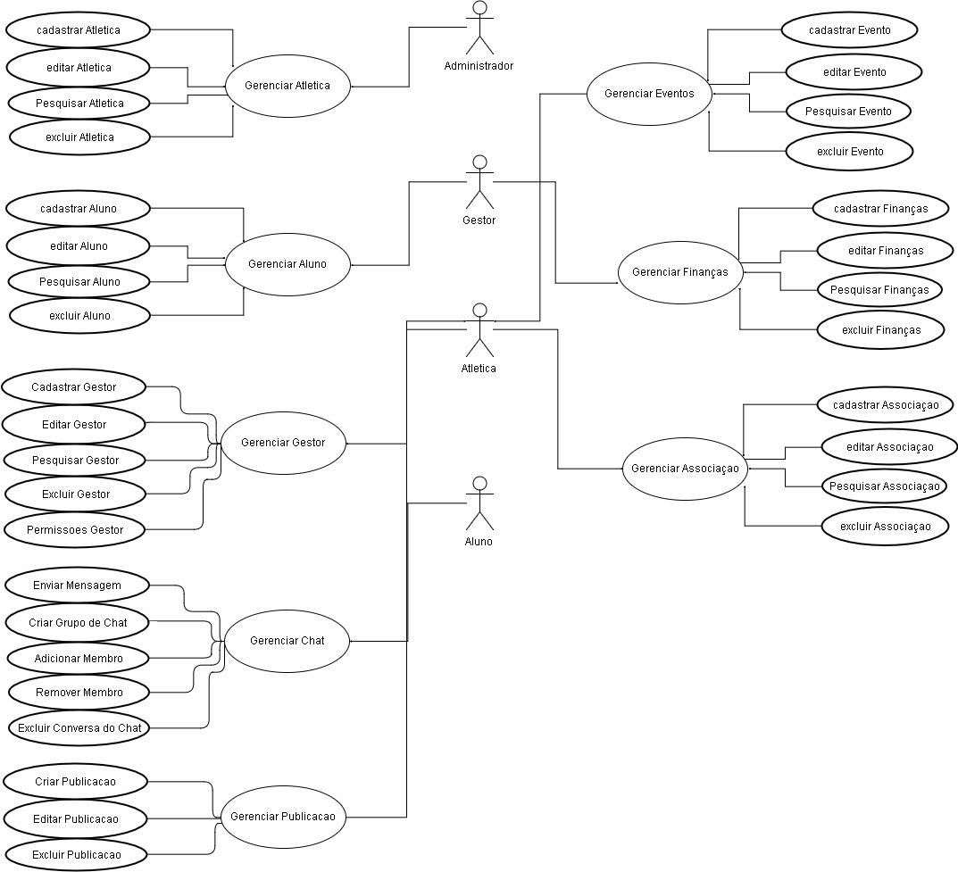

**Modelo Conceitual**

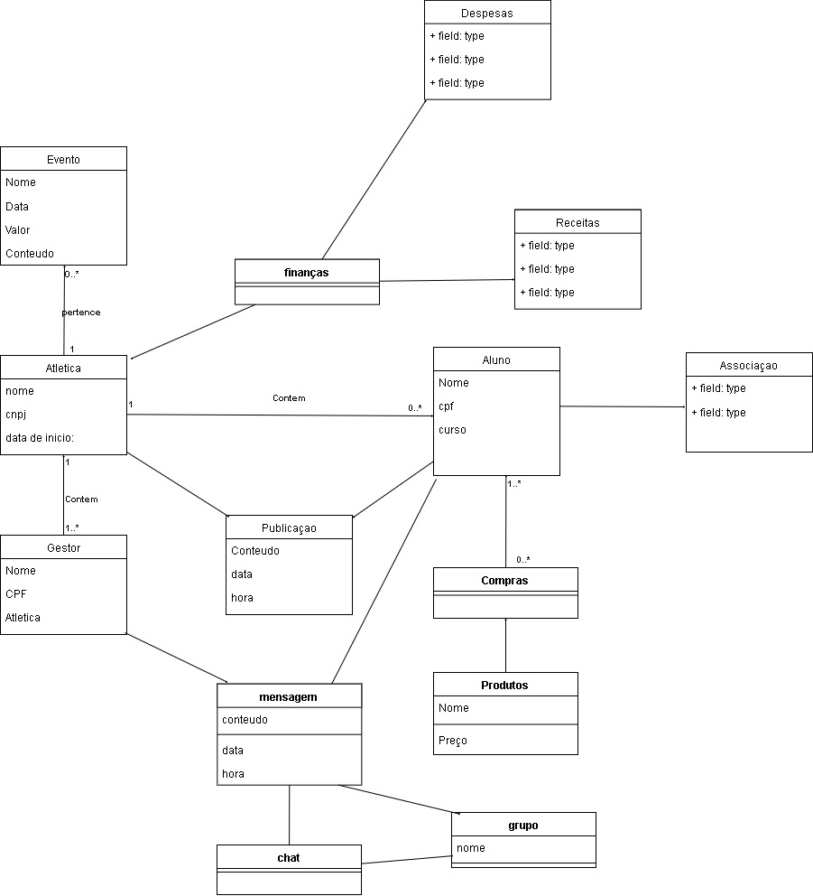

**Requisitos:**

1. **Gerenciar Atlética**

UC1.1 Cadastrar Atlética.

|  |  |
| --- | --- |
| Nome | Cadastrar Atlética |
| Tipo | Essencial |
| Atores | Administrador |
| Objetivo | Inserir uma Nova Atlética no sistema. |
| Pré-condição | Estar Logado no sistema.  Atlética não estar cadastrada no sistema. |
| Pós-condição | Nova Atlética cadastrada no sistema. |

● Fluxo

|  |  |
| --- | --- |
| Ação do ator | Resposta do sistema |
| 1) O administrador acessa a área de cadastrar Atlética. | 2) Apresenta o formulário de cadastro das atléticas |
| 3) Preenchimento dos dados | 4)Validação dos dados |
| 5) Confirmar os dados | 6)exibe mensagem de confirmação de cadastro |
| Exceção | |
| 6-dados inválidos ou incorretos, ou atlética já cadastrada no sistema. Retorna ao passo 2 apresentando o erro. | |

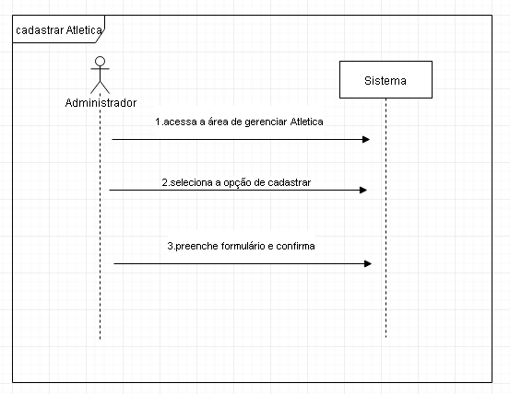

|  |  |
| --- | --- |
| Nome | Acessa a área de gerenciar administrador |
| Resposta | Mostra as opções de gerenciar administrador |
| saída |  |
| exceção | Não estar logado |
| pré-condição | Logado e com permissão |
| pós-condição | Opção de gerenciar administrador apresentada |

|  |  |
| --- | --- |
| Nome | Seleciona a opção de cadastrar |
| Resposta | Apresenta formulário de cadastramento de administrador |
| saída |  |
| exceção | Sessão expirada |
| pré-condição | estar na área de gerenciar administrador |
| pós-condição | Formulário de cadastro de administrador apresentado |

|  |  |
| --- | --- |
| Nome | Preenche o formulário e confirma |
| Resposta | inserir informações do administrador |
| saída |  |
| exceção | dados inválidos, sessão expirada, administrador já cadastrado |
| pré-condição | Logado e com permissão, estar no formulário |
| pós-condição | dados preenchidos e validado. foi criado uma instancia do conceito administrador c/ seus atributos preenchidos. |